附件1

中华人民共和国行政执法证
（2023年1月1日起启用）
图例一
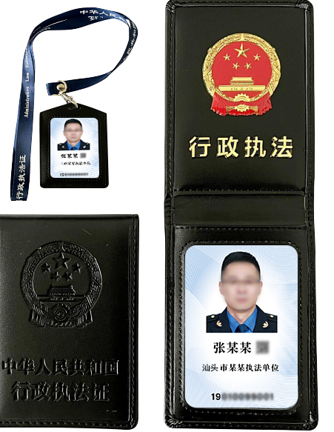

例二
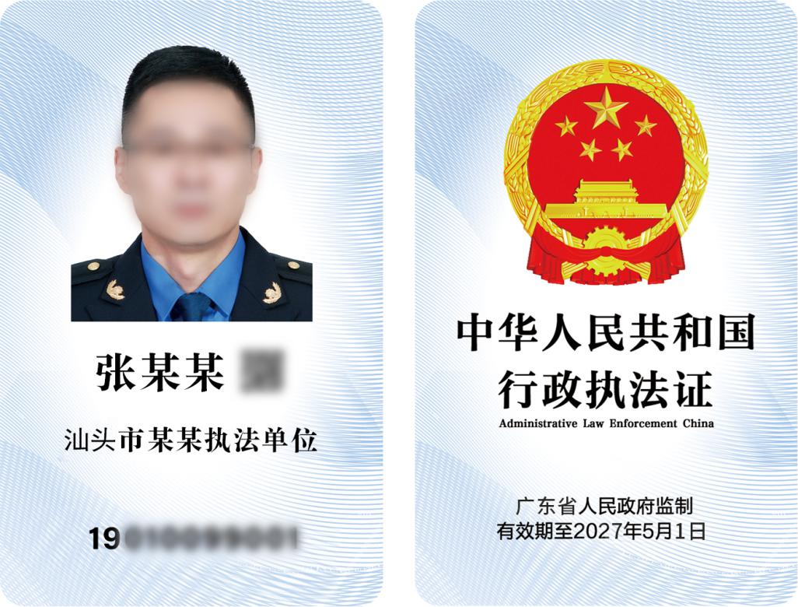

附件2

原广东省人民政府行政执法证（已停用）
图例
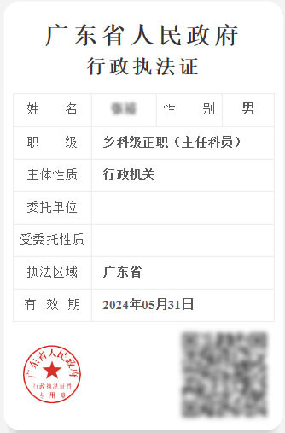
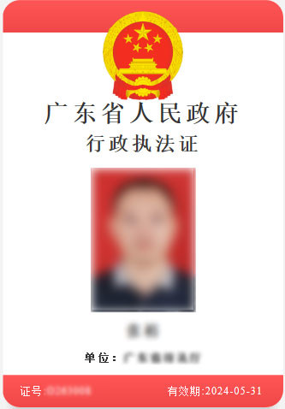

附件3

关于对启用中华人民共和国行政执法证公告
的解读

行政执法证件是行政执法人员依法履行职责、实施行政执法活动的身份证明，新修订的《行政处罚法》对“亮证执法”作出了明确规定。根据《广东省司法厅关于做好全国统一行政执法证件换发工作的通知》（粤司函【2022】100号）的要求，中华人民共和国行政执法证自2022年5月起启动换发工作，至2022年12月底前全部换发完毕。汕头市司法局按《广东省〈行政执法证〉管理办法》的有关规定，于2022年12月底前在全省较早地完成对我市6763件执法证更换为中华人民共和国行政执法证。
中华人民共和国行政执法证自2023年1月1日起在我市全面正式启用，不再使用原广东省人民政府行政执法证。全市各级行政执法人员应当持中华人民共和国行政执法证开展行政执法工作，不得再持原广东省人民政府行政执法证开展行政执法工作。人民警察等特殊岗位的行政执法证件管理工作仍按有关规定执行。
社会公众如发现有持广东省人民政府行政执法证开展行政执法工作的，可向执法人员所在单位或上一级主管部门、市区（县）两级司法部门投诉举报。

